Informasjon til deg som skal lede fagøkten (prosessleder)

Fagøkt 2: Å møte barns (sterke) følelser
Barneskole 1.- 4. trinn og SFO

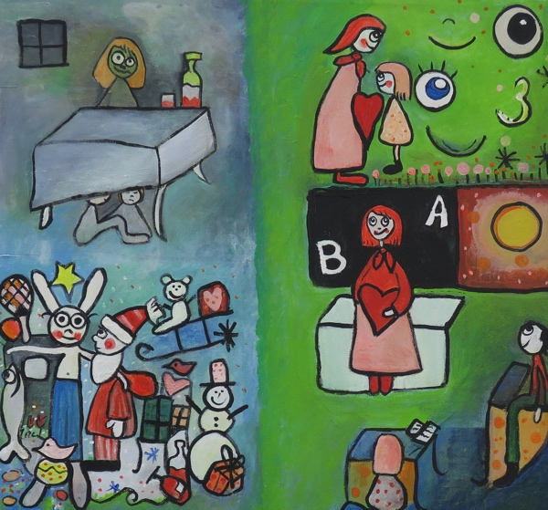

Program 45 min

- Innledning: Bakgrunn og målsettinger (1 min)
- Se videoforedrag 2 – Å møte barns (sterke) følelser (10 min)
- Øvelse: Gjettelese følelser (10 min)
- Velg et verktøy og del en suksesshistorie (10 min)
- Utsnakk. Felles refleksjon (5 min)
- Digital evaluering og egenrefleksjon (5 min)
- Avslutning og veien videre (1 min)

Materiell
Utstyr til å vise video fra nett
(projektor/skjerm/høyttaler/lydkabel)
Ferdig kopierte gruppeoppgaver
Plass til å sitte i grupper og i ring
Egne mobiltelefoner til digital evaluering

Innholdsbeskrivelse
Praktisk fokus på hva man kan si og gjøre for å støtte et barn som har det vanskelig (følelsesveiledning, validering m.m.) De stille barna er lett å glemme, men denne økta handler om å møte sterke følelser.

Læringsmål
- Etter økten: Kan jeg flere konkrete verktøy for å møte barns følelser og hjelpe med regulering.

Innledning (1 min)
Velkommen. Hva skal vi gjøre nå og hvorfor? Kort gjennomgang av målsetting og tidsramme for økten v/prosessleder

Denne fagøkten er et samarbeid innen folkehelse mellom KORUS-SØR og kommunene Modum, Sigdal, Krødsherad og Øvre Eiker, Modum Bad og Viken fylkeskommune (Samarbeidsarena psykisk helse (SAPH).

Se videoforedrag: Å møte barns følelser (10 min)

Se sammen fagøkt 2:

Øvelse: Gjettelese følelser (10 min)

Hensikten med øvelsen er å gjennomføre flere raske rollespill etter hverandre og få erfaring i å gjettelese følelser hos flere «barn». Alle rollespiller samtidig, og hvert rollespill varer bare ca 20 sekunder.

Still dere i to sirkler, med like mange i hver sirkel, og den ene utenpå den andre. Stå vendt rett mot hverandre, og finn din partner i den andre sirkelen. Alle i indre sirkel tar barnerollen og alle i ytre sirkel tar voksenrollen. Den som er barn i rollespillet skal vise følelser uten å snakke. Vis gjerne ulike typer følelser, men ikke for fort. Den voksne i ytre sirkel skal nemlig klare å følge deg og prøve å gjettelese barnets skiftende følelser rollespiller samtidig.

- Etter 20 sekunder tar indre sirkel ett skritt til høyre, og skifter voksen samtalepartner, som på ny skal gjettelese de nonverbale følelsene hos barnet.
- Etter to øvelser, snur parene seg rundt, slik at den voksne i ytre sirkel nå får prøve hvordan det er å være barn i den indre sirkelen.
- Etter 20 sekunder, tar indre sirkel ett skritt til venstre og får en ny partner i ytre sirkel.

Hvis dere er færre enn 10 stk:
- To og to går sammen. Stå på forskjellige steder i rommet. Gjør øvelsen i ca 30 sekunder.
- Bytt partner når dere får signal etter ca 30 sekunder.
- Bytt rolle og partner ved neste signal etter ca 30 sekunder.
- Bytt partner når dere får signal etter ca 30 sekunder.

Læringsmål: Ved å benevne følelser blir følelser skrudd ned. Vi kjenner oss sett, selv om den voksne gjetter.

Velg et verktøy og del en suksesshistorie (10 min)

Del i grupper på fire.
Gå igjennom listen med de ti verktøyene for å hjelpe barn med følelser.

Oppgave: Hvilke verktøy har du god erfaring med? Del en suksesshistorie med gruppen din.

- Like alle barn
- Påpeke følelser med ord
- Gjettelese følelser
- Bekrefte, ved å si «Det forstår jeg godt, FORDI...»
- Bruke stemme og kropp bevisst: Roligere, mykere
- Øyekontakt, smil og lett berøring
- Gjøre noe mens vi snakker
- Gi tid
- Lytte, før fikse (bruke hele Hjelpehånda)
- Stimulere sanser og kropp for å roe gruppa

Utsnakk. Felles refleksjon (5 min)

Er dere få? Sett dere i ring og ta en runde.
Er dere mange? Fortsett 5 min i gruppe. Deretter dere deler litt fra gruppene i plenum.

Spørsmål til runden:
- Hva vil jeg øve på etter denne samlingen? Skriv ned egne øvingsmål.
- Hvis dere har tid: Hva begynte jeg å tenke på?

Digital evaluering og egenrefleksjon (5 min)

For SAPH-kommunene: Alle fyller ut en kort evaluering på telefonene sine.
Her er lenke til Questback:
https://response.questback.com/ovre_eiker_kommune/saph

Avslutning og veien videre v/prosessleder (1 min)

Tid og sted for neste digitale fagøkt.

Neste tema er: «Oss selv i møte med barna». Hva påvirker hvordan vi reagerer på barns atferd? Hva kan vi gjøre for å styrke egen evne til å stå i situasjoner som utfordrer oss?

Til alle: Takk for innsatsen i dag!

